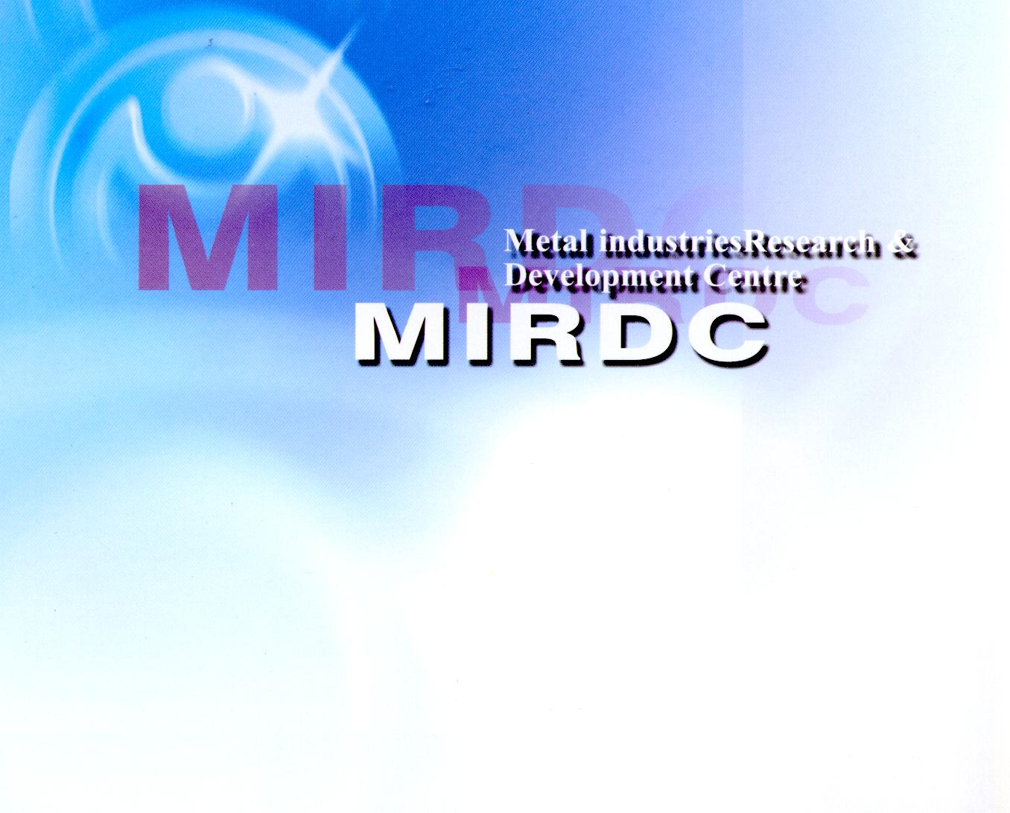

98經濟部工業局專案計畫

「醫療保健器材工業技術推廣與輔導計畫」

產業技術輔導成果發表會
生技醫療是我國政府重點發展之六大新興產業之一，其中醫材產品方興未艾，產值屢創新高，尤其在金融風暴襲擊下，仍未衰退，預計將成為我國下一個明星產業，絕對是傳統產業思考轉型的發展方向，亦是醫材產品高值化之機會。尤其全球醫材市場規模約2000億美元，而台灣僅佔約0.8％，顯示台灣還有很大之空間可以發展。
經濟部工業局推動「醫療保健器材工業技術推廣與輔導計畫」，即是希望有效提升我國醫療器材之國際競爭力，並協助廠商打入國際市場。本計畫已經成功協助多家企業轉型、升級，因此透過本成果發表會與成果展示，希望能讓產業界瞭解政府在醫療保健器材方面之努力，並期待更多廠商一起參與，同時在產、官、學、研、醫各界共同努力下，建立台灣成為全球醫療器材之發展重鎮。
指導單位：經濟部工業局
承辦單位：金屬工業研究發展中心
協辦單位：台灣區醫療暨生技器材工業同業公會
財團法人醫藥工業技術發展中心
財團法人鞋類暨運動休閒科技研發中心
財團法人塑膠工業技術發展中心
時 間：98年12月3日(四)9:30~15:50
地 點：台北國際會議中心（台北市信義路五段）201A會議室
費 用：免費(名額有限，額滿為止)
參與對象：1.醫療暨生技器材業者
2.有意跨足醫療產業廠商
3.對醫療保健器材發展有興趣之各界人士
報名辦法如下:
- 報名時間:即日起至98年11月27日止
- 傳真報名:請填具報名表後傳真至04-23501216張雅菁小姐收
- E-mail報名:請填寫報名表後E-mail至0382@bestmotion.com
- 洽詢電話:(04)23590112轉758 張雅菁小姐
(07)3513121轉2320 趙婉秀小姐

報 名 單
活動名稱 | 98年度經濟部工業局科技專案計畫  醫療保健器材工業技術推廣與輔導計畫產業技術輔導成果發表會 |  |  |  | 研討會  日期 |  |  |  | 98年12月3日
姓名 | 出生年月日 | 職稱 | 分機 | E-MAIL
公司名稱 |  |  |  | 電話
公司地址 |  |  |  | 傳真
報名  聯絡人 |  | 職稱 |  | 統一  編號
分機/手機 |  | E-mail
訊息來源 | □傳真 □網站 □電子郵件 □郵寄DM |  |  |  |  |  | 報名日期 | 年 月 日
*本表如不敷使用，請自行影印，謝謝！【報名後，請電話確認】

成果發表會議程：
時間 | 地點 | 講 題 | 主講人
09:30-10:00 | 台  北  國  際  會  議  中  心  201A  會  議  室 | 報 到
10:00-10:30 | 台  北  國  際  會  議  中  心  201A  會  議  室 | 致歡迎詞  貴賓致詞 | 金屬中心-林志隆 副執行長  經濟部工業局長官
10:30-11:00 | 台  北  國  際  會  議  中  心  201A  會  議  室 | 我國醫療器材產業現況與國際行銷開拓商機經驗分享 | 金屬中心-黃博偉 博士
11:00-12:00 | 台  北  國  際  會  議  中  心  201A  會  議  室 | 醫療器材技術輔導成果發表  1.輔導計畫綜合簡介—金屬中心  2.個案分享：牙科手機用微型發電機模組開發  3.個案分享：鈷鉻鉬超合金骨柄製程開發 | 金屬中心-張嘉仁 專案經理  金屬中心-黃廣淼 工程師  金屬中心-張婉琪 工程師
12:00-13:30 | 台  北  國  際  會  議  中  心  201A  會  議  室 | 交 流 與 實 體 成 果 展 示
13:30-14:00 | 台  北  國  際  會  議  中  心  201A  會  議  室 | 輔具開發之人因介面評估設計輔導經驗分享 | 鞋技中心-謝文泰 專案經理
14:00-14:30 | 台  北  國  際  會  議  中  心  201A  會  議  室 | 臨床需求導引之醫療器材商品化設計策略及案例分享 | 藥技中心-黃慶成 博士
14:30-15:00 | 台  北  國  際  會  議  中  心  201A  會  議  室 | 喉頭鏡塑膠導引管開發計畫成果分享 | 塑膠中心-吳仁志 組長
15:00-15:20 | 台  北  國  際  會  議  中  心  201A  會  議  室 | Break
15:20-15:50 | 台  北  國  際  會  議  中  心  201A  會  議  室 | 從醫療器材檢測驗證網看醫材資訊平台之運用 | 藥技中心-黃慶成 博士
15:50- | 台  北  國  際  會  議  中  心  201A  會  議  室 | 成果展示與商談
*主辦單位保有以上議程變動的權力。

台北國際會議中心交通路線圖
《自用車》
- 台北車站：
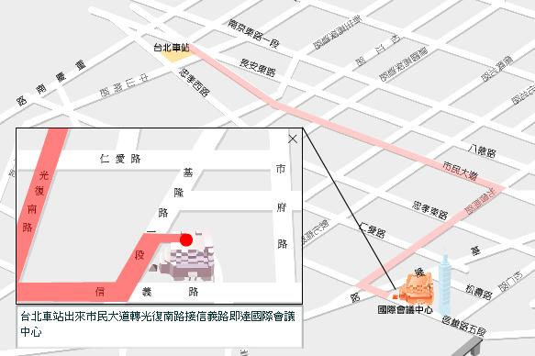

◆ 松山機場：
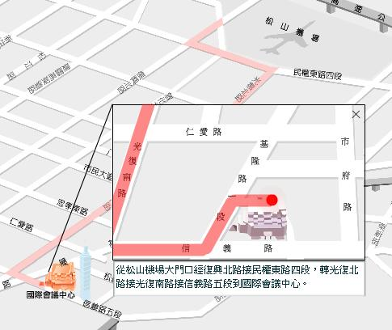

- 中山高速公路：
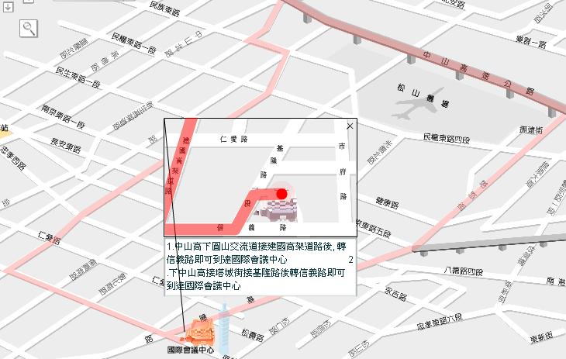

◆ 第二高速公路：
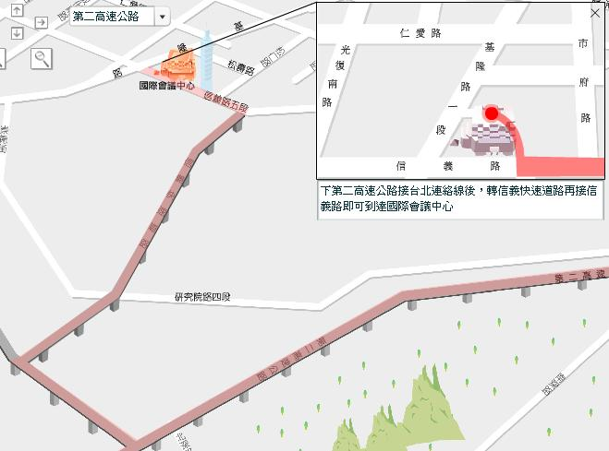

- 信義快速道路：
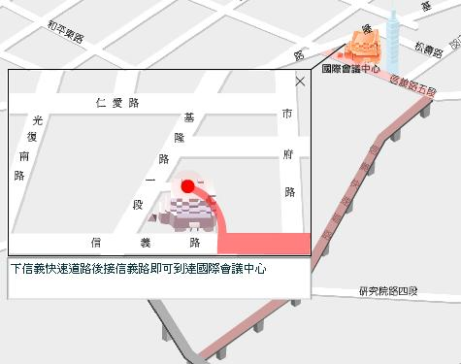

《公車》
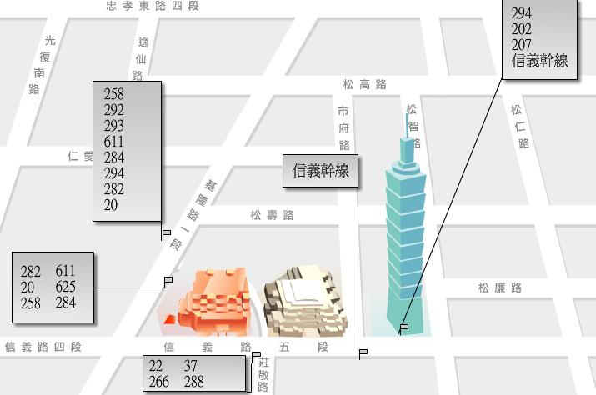

《捷運》
市政府站二號出口，步行經忠孝東路五段，基隆路一段，信義路五段，約15分到達台北市議會。
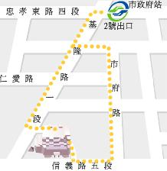

《周邊停車資訊》
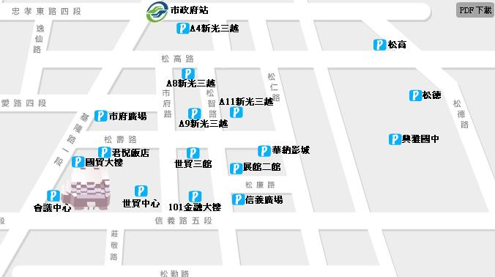

--------------------------------------------------------------------
各交通參考網站
高鐵：http://www.thsrc.com.tw/tw/index.htm
台鐵：http://www.railway.gov.tw/index/index.aspx
高雄市公車：http://www.khbus.gov.tw/KHWeb/Index.jsp?pg=p6_1
捷運：http://mtbu.kcg.gov.tw/index-c.php
飛機：http://www.kia.gov.tw/

